Trabalho de Ciências 6° ano
As células
A presença de células é uma das características que todos os seres vivos possuem em comum. Ela é a menor unidade que forma um indivíduo.
Os seres vivos podem ter somente uma ou diversas células. As bactérias, por exemplo, são formadas somente por uma, tal como mostra a figura abaixo. Alguns fungos, algas e protozoários também são assim. Chamamos de unicelulares todos os seres vivos formados por uma única célula.
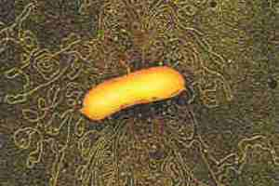

As plantas e animais são formados por mais de uma célula. Assim, são considerados multicelulares ou pluricelulares. Seres vivos multicelulares geralmente apresentam diversos tipos de células diferentes. O conjunto de células é chamado de tecido.
Células são geralmente tão pequenas que não conseguimos enxergar a olho nu, ou seja: sem uso de lentes de aumento especiais. Assim, é utilizado o microscópio para que sejam observadas.
Graças a essa máquina, hoje podemos saber as principais estruturas de uma célula, que são:

- Citoplasma: região gelatinosa, rica em água e sais minerais. É nele que estão estruturas responsáveis por grande parte do funcionamento da célula.
- Núcleo: estrutura arredondada onde se encontra o material genético.
- Membrana plasmática: uma película que fica em torno da célula, selecionando o que entra e o que sai de dentro dela.

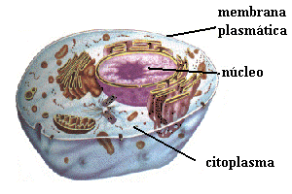
As células das bactérias são mais simples que as dos outros seres vivos. Uma das diferenças é o fato de não possuírem núcleo. Nelas, o material genético fica em um local chamado nucleoide. As células que não possuem o núcleo verdadeiro, como as das bactérias, são chamadas de células procariontes.
Já os demais seres vivos possuem células com o material genético localizado no núcleo, ou seja, possuem um núcleo verdadeiro, essas células recebem o nome de células eucariontes.
As células das plantas e de algumas bactérias possuem também uma estrutura que fica em torno da membrana plasmática, chamada de parede celular. Ela protege a célula, fazendo com que se apresente mais rígida.
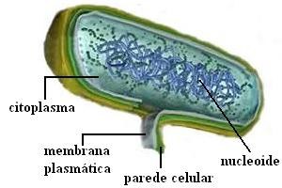
Com base nas informações acima respondas as questões baixo:
1) O que são células?
2) O que são seres unicelulares? Dê exemplos.
3) As plantas e os animais são seres multicelulares. O que isso significa?
4) A células são estruturas muito pequenas e não pode ser vista a olho nu. Como elas são observadas?
5) Quais são as estruturas das células.
6) Quais as funções das estruturas abaixo:
a) citoplasma:
b) núcleo:
c) membrana plasmática:
7) Quala diferencia entre as células procariontes e as eucariontes?

